Spirituelles Christentum

Einleitung
Wenn man heutzutage von Esoterik spricht, dann erinnern sich die meisten an die Esoterik-Messen, auf denen man von Wahrsagen mit Tarot-Karten, Kontakt mit Verstorbenen aufnehmen, von Gesundheitsprodukten aus dem Pflanzen- oder Tierreich (Bienenprodukte) bis hin zu Wasseraufbereitungs- und Energieanreicherungsgeräten ein Sammelsurium antrifft, aller möglichen und unmöglichen, das normale Bewußtsein überschreitenden Dinge. Dieses breitgefächerte Sammelsurium ist zu einem gut florierenden Geschäft geworden und damit gleichzeitig in Verruf gekommen. So wird das Wort Esoterik heutzutage meist mit Geschäftemacherei und undurchsichtigen Machenschaften in Verbindung gebracht und für viele ist das Wort "Esoterik" bereits zum Schimpfwort geworden. Daneben gibt es auch eine ganze Menge Bücher zum Bereich Esoterik, in denen über Astrologie, Kartenlegen, Pendeln und andere grenzwissenschaftliche Themen geschrieben wird.
Man muß jedoch lange suchen, bis man ein Buch entdeckt, in dem der Weg zu Gott beschrieben wird. Damit meine ich nun kein Bekehrungsbuch zu einer äußeren Gottgestalt, sondern den Weg zu Gott im eigenen Herzen. Die Kenntnis eines solchen Weges, gehört zu den Wissensgebieten, die in früheren Zeiten meist nur mündlich vom Lehrer zum Schüler weitergegeben wurden und worüber keine schriftlichen Aufzeichnungen gemacht wurden. Heutzutage leben nun mehr und mehr Menschen auf dieser Erde, die in diesen früheren Zeiten schon einmal mit diesem Wissen bekannt wurden und die nun dafür reif sind das auch in schriftlicher Form aufzunehmen und zu verarbeiten.
Esoterik wird also hier nicht in dem heutzutage üblichen Sinn verstanden, sondern in dem Sinn eines Weges zu Gott im Inneren, wofür derzeit unter den Christen leider nur wenige offen sind. Der innere Weg ist jedoch keine reine Glaubenssache. Der innere Weg soll der Wegweiser sein oder auch die Brücke vom Glauben zum Wissen. Ein paar Voraussetzungen dafür sollen im Folgenden dargelegt werden.

Gegensätze zwischen Jesu Lehren und der Kirche
Gott ist natürlich daran interessiert, daß die Menschen, die sich für Ihn interessieren, Ihn auch wirklich kennen lernen. Deshalb gibt es schon seit die Menschheit existiert, immer wieder Mittler, die einen direkten Kontakt zu Gott herstellen und ihren Mitmenschen davon berichten können. Aus dem alten Testament der Bibel ist allgemein der Mose bekannt, der auf dem Berg Horeb eine Begegnung mit Gott hatte und diese in Form der 10 Gebote dem Volk Israel verkündet hat. Nach Mose kamen noch eine ganze Masse anderer Propheten, die zum Teil in der Bibel genannt sind, bis dann schließlich Jesus kam. Zu seiner Zeit waren die Pharisäer und Schriftgelehrten die geistlichen Führer des Volkes Israel. Diese hatten nun zu den 10 Geboten eine ganze Menge zusätzlicher Gebote und Verbote aufgestellt, was man alles tun und lassen soll. So z.B. war es verboten am Sabbat einen Kranken zu behandeln und unter anderem war Jesus so unbeliebt bei diesen damaligen Priestern, weil er viele dieser zusätzlichen menschlichen Satzungen einfach nicht zu beachten gewagt und das auch deutlich ausgesprochen hat, daß all die von Menschen gemachten Satzungen vor Gott keinen Wert hätten. Damit hat er das Ansehen der Priester vor dem Volk untergraben und deshalb haben diese ihn so gehaßt, daß sie seinen Tod beschlossen.
Nun hat sich nach der Himmelfahrt Jesu fast das gleiche zugetragen wie vorher bei Mose. Jesus brachte uns das göttliche Urevangelium. Die Jünger Jesu konnten noch einen direkten Kontakt zu Gott herstellen und z. B. von Petrus wird in der Bibel berichtet, daß er durch den Heiligen Geist eine tote Frau - mit Namen Tabea - wieder ins Leben zurück rufen konnte. Im Gegensatz zu den heutigen Pfarrern und Priestern waren die Jünger "Geistgelehrte" und keine Schriftgelehrten.
Schon unter den Jüngern gab es Meinungsverschiedenheiten über den richtigen Glauben und ein paar Generationen später gab es große Streitigkeiten, was man den glauben soll und was nicht. Wenn´s aber Streit gibt, dann zieht sich Gott bzw. sein Heiliger Geist zurück und es begann das, was man heute die Kirche nennt, eine Organisation mit bezahlten, nicht mehr vom Geist erwählten Priestern. Die Kirchenführer haben dann irgendwann beschlossen, festzulegen, was man glauben soll und was nicht und aus diesem Bemühen ist die Bibel entstanden. In der Bibel nun steht noch eine ganze Menge von dem drin, was Jesus gelehrt hat, z.B. die Bergpredigt und vieles andere, was den Lehren und vor allem den Handlungen der heutigen Kirche ganz und gar widerspricht. So muß man zum Beispiel viele Geistliche mit "Hochwürden" oder mit "Eure Eminenz" anreden, und vom Papst spricht man gar als vom "heiligen Vater". In der Bibel heißt es: "Aber ihr sollt euch nicht Rabbi (was dasselbe ist wie "Hochwürden") nennen lassen; denn einer ist euer Meister; ihr aber seid alle Brüder. Und ihr sollt niemand euren Vater heißen; denn einer ist euer Vater, der im Himmel ist." (Matthäus 23 Vers 8+9) So hat sich z. B. Petrus, obwohl er durch den Heiligen Geist eine tote Frau wieder ins Leben zurückrufen konnte, mit Sicherheit nicht als "Herr Apostel" oder gar "heiliger Vater" anreden lassen, genau das aber machen die heutigen Geistlichen, die man alle mit einem Titel anreden muß, obwohl sie laut der Anweisung von Jesus doch unsere Brüder sein sollen, und seinen Bruder redet man bekanntlich mit Vornamen an.
Wenn ich nun darangehe, auch den sozialen Bereich zu beschreiben, so möchte ich mit Zitaten aus der Bibel kurz vor Augen führen, was eigentlich Jesus und den Urchristen damals vorgeschwebt ist: "Alle aber, die gläubig geworden waren, waren beieinander und hatten alle Dinge gemeinsam. Auch verkauften sie Güter und Habe und teilten sie aus unter alle, je nachdem einer in Not war." (Apostelgeschichte 2, V 44-45) "Die Menge aber der Gläubigen war ein Herz und eine Seele; auch nicht einer sagte von seinen Gütern, daß sie sein wären, sondern es war ihnen alles gemeinsam." (ApG 4, V 32) Die zitierten Stellen aus der Apostelgeschichte zeigen, daß die Jünger und mit ihnen die ersten Christen begonnen hatten, ihr Leben nach himmlischen Idealen zu gestalten. Fordert man einen Christen heutzutage auf, sich mit dieser Textstelle auseinander zu setzen, da wird er meist etwas unwillig antworten, solche Formen des Zusammenlebens seien völlig veraltet und eben nicht mehr zeitgemäß. In der Tat wär's auch für mich unmöglich zu sagen, welcher Gemeinschaft ich mein Hab und Gut anvertrauen würde. Es dreht sich nun darum, daß man ja nicht mehr das Ideal als solches gelten lassen möchte. Zudem - und das muß ich in diesem Zusammenhang klar sagen - handelt es sich dabei um kommunistische Ideale, die sich zwar in den kommunistischen Systemen nicht haben verwirklichen lassen, aber nicht deswegen, weil die Ideale falsch wären, sondern weil die Kommunisten gerade die Kraft, nämlich Gott oder den Geist Gottes, der allein einen Menschen zu diesem Ideal befähigen kann, auslöschen wollten.
In die gleiche Kerbe schlägt ja auch die Geschichte mit dem reichen Jüngling, dem Jesus empfohlen hat: Verkaufe alles, was du hast, gib's den Armen und folge mir nach. Die folgende Passage in der "Apostelgeschichte" setzt sogar noch eins oben drauf. Da wollte nämlich einer in die Gemeinde eintreten und tat nur so, als ob er seinen gesamten Besitz mit einbrächte, einen großen Teil wollte er aber für sich zurückbehalten. Der vom Geist erfüllte Petrus durchschaute ihn, hielt ihm seine Verfehlung vor und darauf war das Leben dieses Mannes - mit Namen Ananias - zu Ende, d.h. er mußte durch einen übernatürlichen Eingriff sterben. Kurz darauf geschah dasselbe mit seiner Frau.
Gleichen nicht viele, die sich heute Christen oder sogar christliche Lehrer nennen, diesem Ananias und wollen sich an solchen Wahrheiten vorbeimogeln. Können diese wohl nach ihrem Ableben von dieser Welt etwas mit dem Himmel zu tun bekommen? Gott ist in vielem sehr viel toleranter als die offiziellen Lehren, es gibt bei ihm keine ewige Verdammnis (wie zum Beispiel die kath. Kirche lehrt), in vielem ist er sehr viel radikaler und erkennt keine Verwässerung seiner Wahrheiten an. Es heißt schließlich nicht umsonst, Himmel und Erde werden vergehen, aber mein Wort wird nicht vergehen. Wenn man also das von Jesus gelehrte, geisterfüllte Weltbild sowie die religiös sozialistischen Ideale der ersten Christen vergleicht mit dem, was heute in den offiziellen Kirchen gelehrt wird, so läßt sich unschwer feststellen, daß die beiden nur noch recht geringe Übereinstimmungen aufweisen. Dazu kommt, daß sich die Kirchen in diesem Jahrhundert meist mit den Machthabern arrangiert und nicht selten deren System sogar stabilisiert (siehe A. Hitler) und auch davon profitiert haben (siehe Kirchensteuer). Darum fällt es vielen Menschen immer schwerer, den Kirchenglauben noch nachzuvollziehen, und die Austrittszahlen sprechen eine deutliche Sprache.
Trotz materiellem Wohlergehen gibt es in den westlichen Industrienationen eine deutliche Tendenz zu einer seelisch-geistigen Verelendung und Verwahrlosung. Das heißt, die Masse der Menschen wird durch die dunklen Mächte über die Medien dahin beeinflußt, daß sie sich nur noch für Geldverdienen, Sex, Rockmusik, Drogen und Verbrechen interessiert. Leider gibt es im großen Maßstab derzeit keine Ideale mehr, die sich glaubhaft darstellen könnten. Das heißt, niemand weiß mehr so recht, was er eigentlich glauben soll und was nicht, und überall findet man unter einem frommen Mäntelchen nur Lug und Trug und materielles Gewinn- oder Machtstreben. Wenn also die Führungspersönlichkeiten in der Gesellschaft sich nur noch dafür interessieren, daß es ihnen möglichst gut geht, da wollen eben auch die Durchschnittsmenschen ihren Teil vom Kuchen abbekommen, egal wie, und wenn's sein muß auch mit kriminellen Methoden.
Deshalb ist es an der Zeit, daß wenigstens ein paar Menschen die urchristlichen Ideale wieder vorleben!!
Da die Bibel in vielem der kirchlichen Praxis widerspricht, war es den Gläubigen über tausend Jahre - nämlich bis zu Martin Luther - verboten, die Bibel selber zu lesen. Das muß man sich mal vorstellen, von der heutigen Zeit an zurückgeschaut bis zu Jesus war es die meiste Zeit verboten, die "Heilige Schrift" - wie man sagt - selbständig zu lesen. Jeder, der es gewagt hat, das doch zu tun und vielleicht sogar den Widerspruch aufzuzeigen zwischen der kirchlichen Praxis und den Lehren von Jesus, wurde verfolgt und nicht selten sogar umgebracht. Ich möchte nicht sagen, an der Kirche ist alles falsch, aber die Kirche macht dauernd einen Spagat. Auf der einen Seite die Lehren Jesu, die z. B. eine Mutter Teresa vorgelebt hat, und auf der anderen Seite ein kirchlicher Machtapparat, der mit Jesus nichts zu tun hat und der kirchliche Führer dazu bringt, dunkle Geld- und Machtgeschäfte zu betreiben. In den beiden vergangenen Weltkriegen wäre es die Aufgabe der Kirche gewesen, klipp und klar zu sagen, ein deutscher Christ schießt nicht auf seinen französischen oder englischen Bruder und umgekehrt, und in beiden Fällen hat die Kirche in großem Maßstab völlig versagt. Auch gegen die Judenbehandlung hat es keine offizielle kirchliche Stellungnahme gegeben.
Beide großen Kirchen versuchen das als kleinen Ausrutscher in Vergessenheit geraten zu lassen und tun immer noch so, als ob allein sie von Gott beauftragt seien zu entscheiden, was man denn glauben darf und was nicht, obwohl sie doch durch ihr Beispiel gezeigt haben, daß sie die Lehre Jesu in großem Maßstab verlassen haben. (Der gegenwärtige Papst sowie die evangelische Kirchenleitung haben mit ihrem konsequenten Eintreten gegen den Irak-Krieg inzwischen ein positives Zeichen gesetzt.)
Bescheidenheit war jedoch noch nie ein Kennzeichen von großen Organisationen, und daher kann man davon ausgehen, daß ihr Zustand heute ähnlich ist wie damals der des Tempels zu Jerusalem.

Prophetische Kundgaben zur Richtigstellung von kirchlichen Fehlern
Aus diesem Grund hat Jesus immer wieder auch nach seinem Erdenleben Männer und Frauen angesprochen, um durch diese Propheten die kirchlichen Fehler zu beheben. Darunter Hildegard von Bingen und noch viele andere, in neuerer Zeit Jakob Lorber oder eine christliche Seherin, Johanna van der Meulen, und eine Reihe von anderen prophetischen Kündern.
Die Bücher, die Jesus Jakob Lorber diktiert hat, haben genau den Sinn, das Urevangelium, das Jesus seine Jünger gelehrt hat, den Menschen wieder kundzutun. Die evangelische Kirche glaubt nun, es gäbe außer der Bibel keine richtige Prophetie mehr und lehnt alles ab, was über die Bibel hinausgeht. Die katholische kennt zwar solche Kundgaben, bezeichnet diese als "Privatoffenbarungen", die man nicht ganz so ernst zu nehmen braucht. Und wenn diese auch noch Kritik an der Kirche enthalten, dann werden sie unterdrückt.
Die Lorber-Bücher sind für viele zu umfangreich, als daß sie alle gelesen werden könnten, und deshalb möchte ich das Wichtigste daraus mit eigenen Worten und ein paar Zitaten wiedergeben.
Johanna van der Meulen war eine katholische Christin, die losgelöst vom Körper die geistigen Welten gesehen und darüber geschrieben hat. So jemanden nennt man eine Eingeweihte. Ihre Bücher sind in der Tat eine Art Geheimchristentum, da sie von Gott, dem Himmel, dem Fall der Geister und dem Kosmos handeln, wie sie auch zu Jesu Zeiten nur ein paar wenigen, ganz reifen Menschen gelehrt worden sind. Auch an ihre - noch schwerer als Lorber zu lesenden - Bücher halte ich mich, wenn ich hier ein vereinfachtes esoterisches (das heißt nur für Menschen, die den inneren Weg gehen möchten) Christentum darlegen möchte. Letztlich gehen ihre Bücher auf Lazarus und seine Auferweckung durch Jesus zurück. Lazarus war ja 3 Tage körperlich tot, bevor er von Jesus wieder ins physische Leben zurückgerufen worden war. Während dieser drei Tage war seine Seele in den geistigen Welten, und was er dort erlebt hat, darauf gründete sich schon damals eine kleine Gemeinschaft, die Rosenkreuzer, und Johanna van der Meulen setzt mit ihren Büchern diese Tradition fort (Joh. Van der Meulen hat allerdings mit den heutigen Organisationen, die sich Rosenkreuzer nennen lediglich den Namen gemeinsam).
Die umfangreichste Beschreibung der ursprünglichen himmlischen Welten verdanken wir der Mittlerin A. Wolf, nach deren Darstellungen eine Künstlerin die hier abgedruckten Grafiken angefertigt hat.
Zur systematischen Beschreibung des inneren Weges hat Gabriele in Würzburg bzw. Renate T. in Nürnberg (Jesus Christus lehrt den Weg der Einheit durch die Liebe – www.brode.de -) wesentliches beigetragen.
Die Verdichtung der abgefallenen, geistigen Welten findet man am detailliertesten in der Schriften der Anthroposophie, Theosophie und bei Max Heindel. (Die Zusammenhänge werden in meiner Schrift: Theoretische Grundlagen des inneren Weges dargestellt.)
Bertha Dudde (und auch J. Lorber) weist auf den großen Ernst unserer Zeit und die zu erwartende große Umgestaltung der Erde hin, woraus man die Folgerung ziehen kann, den inneren Weg nicht nur zum Zeitvertreib, sondern mit großem Nachdruck anzugehen.

Das Herz der Gottheit
Das Schönste an den Büchern Jakob Lorbers ist, daß die Ewige Liebe in Gott immer im Mittelpunkt ist und alles aus diesem Mittelpunkt heraus betrachtet wird. So heißt es gleich zu Beginn des Diktats an Jakob Lorber, in der Haushaltung Gottes: "Die Gottheit war von Ewigkeit her die alle Unendlichkeit durchdringende Kraft und war und ist und wird sein ewig die Unendlichkeit selbst. In der Mitte war Ich von Ewigkeit die Liebe und das Leben selbst in Ihr ..." In der Mitte der Gottheit, der Unendlichkeit, ist die ewige Liebe zu Hause, halten wir das gleich noch einmal fest. Wie kann man sich das nun vorstellen?
Wir Menschen können uns die Unendlichkeit natürlich nicht vorstellen, aber wir haben in der Mathematik ein Zeichen, das die Unendlichkeit ausdrückt, und das ist eine liegende Acht. Nun stelle man sich vor, die eine Seite ist positiv, die andere negativ polarisiert. Da würde es eine starke Anziehung zwischen den beiden Seiten geben. Und genau in der Mitte wäre die Anziehungskraft am stärksten, auf die Mitte drückt also die ganze Anziehungskraft der beiden Seiten. Bei Lorber wird das folgendermaßen beschrieben: "Die Gottheit aber gefiel sich in ihrer Liebe und drängte sich ganz zu ihrer Liebe. Und der Liebe war es immer heißer und heißer in ihrer Mitte, und es drängten sich Massen und Massen der Gottheit dahin, und alle Mächte und Kräfte stürmten auf dieselbe los." Dieser riesige Druck, der nun auf die göttliche Liebe einwirkt, erzeugt eine Reaktion eine Antwort: "... die Liebe war geängstigt und gedrückt von allen Seiten, so daß die Liebe bis ins Innerste erbebte! Und die Liebe gewahrte es und das Rauschen ward zum Tone, der Ton aber ward in der Liebe zum Worte, und das Wort sprach: "Es werde Licht"! Und da loderte im Herzen die entzündete Flamme der Liebe auf, und es ward Licht in allen Räumen der Unendlichkeit!" (Haushaltung Gottes, Band 1, Kap. 5, Vers 2 u. 3)
Aus dem innersten Gottesherzen, das die Liebe ist, strahlt das Licht der göttlichen Weisheit heraus. Diese beiden, Liebe und Weisheit, werden bei Lorber als Vater und Sohn bezeichnet und diese sind auch die Schöpfer der geistigen Welten und der Engel. (Andere Mystiker z. B. Jakob Böhme sehen in der verborgenen, unergründlichen Gottheit den Vater und als dessen Herz, die Liebe, den Sohn, die von beiden ausgehende, die Schöpfung gestaltende und ihr innewohnende Kraft, den Heiligen Geist. Letztlich nur unterschiedliche Nuancen.)
Aus diesem endlosen Meer aus Liebe und Weisheit hat nun jeder Mensch einen Funken in seinem Herzen, der also sein geistiges Herz ist. Und dieser Gottesfunke im Menschen ist eins mit dem großen Liebeherzen der Gottheit, und jeder kann über diesen Gottesfunken eine direkte Verbindung zu Gott haben. Dies ist für uns die höchste göttliche Ebene, zu der wir einen Zugang haben.
In Jesus aber, und das unterscheidet ihn von jedem anderen Menschen oder Engel, verkörpert sich das ganze Liebeherz der Gottheit, in Jesus schafft sich die ewige göttliche Liebe einen menschlichen Körper. Zunächst aber bleibt dieses Herz Gottes im Verborgenen, es verbirgt sich in der unendlichen Gottheit und schafft aus dem Verborgenen heraus die geistigen Welten, den Himmel und auch die Engel. Es ist bis heute so gut verhüllt, daß selbst viele Engel noch nicht einmal von diesem Gottesherzen eine Ahnung haben.
Aber Jesus hat natürlich seinen Jüngern und diese wiederum ihren Anhängern dieses Geheimnis erklärt. Das ist auch das Außergewöhnliche an den Büchern von J. Lorber, weil in diesen Büchern sich dieses Gottherz ausspricht, und das ist auch das Einmalige an unserem Erdenleben, weil wir hier von diesem Gottesherzen etwas erfahren und wir durch dieses Wissen und den geistigen Weg zu den Herzenskindern Gottes werden können, das heißt in noch innigere Verbindung zu Gott treten können als die Engel !!
In der Bibel ist dieses Geheimnis vom Gottherzen auch drin, aber wiederum verschlüsselt, und zwar am Anfang des Johannes-Evangeliums. Dort heißt es: "Im Anfang war das Wort und das Wort war bei Gott und Gott war das Wort... Alles ist durch es gemacht und außer durch dasselbe ist nichts gemacht, was gemacht ist. In ihm war das Leben, und das Leben war das Licht der Menschen, und das Licht scheint in der Finsternis und die Finsternis hat's nicht ergriffen." Und zum Schluß heißt es, und dabei wird deutlich, daß es sich um ein Geheimnis handelt: "Niemand hat Gott je gesehen, der eingeborene Sohn, der in des Vaters Schoß ist, der hat ihn uns verkündet."
Ja, wer ist wohl der eingeborene Sohn in des Vaters Schoß, und wer gar der Vater selber? Seinen Jüngern hat Jesus dieses Geheimnis erklärt, danach ist es in Vergessenheit geraten. Wie viele Professoren haben sich schon den Kopf darüber zerbrochen und zerbrechen ihn sich auch jetzt noch, was das wohl bedeuten soll. Ich möchte dazu nochmals aus den Büchern von J. Lorber zitieren, weil hier das Geheimnis entschlüsselt wird:
Im Herzen der Gottheit "entsteht aus der Liebe, die gleich dem Vater und im Grunde des Grundes der Vaters selbst ist, das Licht der göttlichen Weisheit, das da gleich ist dem Sohne oder der eigentliche Sohn selbst, der aber nicht zwei, sondern völlig eins ist, mit dem, das da "Vater" heißt, gleich wie da Licht und Wärme oder Wärme und Licht eines sind, in dem die Wärme fortwährend das Licht und das Licht fortwährend die Wärme erzeugt." (Großes Evangelium Johannes, Band 1, Kap. 1, 4/13) Das "Wort" (im griechischen Orginaltext: "Logos"), das gleichzeitig ein Licht ist, umfließt gewissermaßen das göttliche Zentrum oder die Liebe geht aus diesem Zentrum hervor und durchdringt die ganze Unendlichkeit. Dies ist der eingeborene Sohn, der sich mit seinem Zentrum in Jesus verkörpert. Der Vater ist das göttliche Liebezentrum und zugleich das Herz der Gottheit, seine Gestalt ist die einer Sonne und in der Sonne die eines Menschen. Dieses Liebeherz der Gottheit ist also wie eine Sonne unpersönlich und in der Sonne ähnlich einem Menschen mit einer Form und Gestalt persönlich. Dies ist der ewige Gottmensch, und nach dessen Ebenbild sind wir alle geschaffen. Der Sohn ist das aus diesem Liebezentrum hervorgehende, dieses umfließende und die ganze Unendlichkeit durchdringende Weisheitslicht.
Liebe und Weisheit also Vater und Sohn sind außerdem noch in der Mitte der Unendlichkeit. Die Unendlichkeit ist aber kein leerer Raum, sondern ein gigantisches, nie endendes Licht-Energiefeld, aus dem die geistige und die materielle Schöpfung hervorgegangen sind, also auch diese Erde. Dieses Licht-Energiefeld wird bei Lorber der Heilige Geist genannt.
Vater, Sohn und Heiliger Geist bedeuten also Liebe, Weisheit und unendliche Kraft mit der Liebe als Brennpunkt und gestalthaftem Antlitz der Gottheit.
Ich habe das deshalb so ausführlich geschildert, weil es bis heute viele Schreibereien und viele Streitigkeiten zu diesem Punkt gegeben hat und kaum einer bis heute richtig weiß, was man unter Vater, Sohn und Heiligem Geist eigentlich verstehen soll. Nun ist die Sache deswegen ein bißchen verzwickt, weil dieses Liebeherz Gottes sich in der Unendlichkeit verborgen hält - wie schon gesagt - und sich selbst manchen heutigen Propheten nicht enthüllt hat. Und ebenfalls damals in der geistigen Schöpfung.
Schöpfung der himmlischen Welten
Wie ist denn nun die geistige Schöpfung aufgebaut? Wenn ich das in menschlichen Worten schildere, so möchte ich zu bedenken geben, daß das nur Annährungen sind, um diese siebendimensionalen, geistigen Sachverhalte auszudrücken, denn das ist ungefähr so, als wollte man einer Ameise klar machen, wie's in der Menschenwelt aussieht und müßte dazu Vorstellungen aus der Ameisenwelt verwenden. Interessant ist auch, daß diese geistige Urschöpfung bei Lorber nur angedeutet wird, und man muß, wenn man über die ursprünglichen Himmel etwas erfahren will, auf andere Bücher zurückgreifen und auf andere Propheten.
Die geistige Schöpfung ist wie ein gigantischer Mensch als ein abgegrenzter Bereich in der Unendlichkeit.
(Diagramm aus dem Buch von R. Wagner, GOTT SPRACH UND SPRICHT DURCH SIE, S.219)
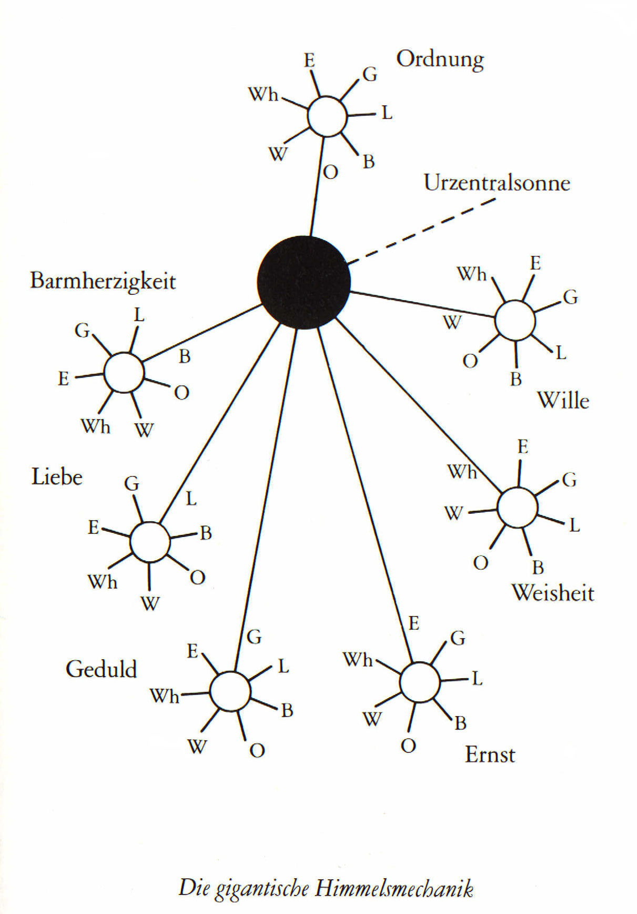
In der Mitte dieses Großmenschen ist die sogenannte Urzentralsonne. Das ist eine riesige, gigantische Sonne, in der unsere irdische Sonne millionen- oder sogar milliardenmal Platz hätte. Also die Sonne Gottes.
Um diese Ursonne kreisen sieben weitere große Sonnen. Diese sieben zweiten Sonnen haben nun die Eigenschaft, daß sie einen Teil des Lichtes, das aus der Ursonne kommt, besonders gut aufnehmen und weiter abstrahlen können. Wie soll man sich das vorstellen? Bekanntlich enthält ein Lichtstrahl aus weißem Licht die sieben Regenbogenfarben. Die Feuchtigkeit des Regens zerlegt das einheitliche Licht in die sieben Regenbogenfarben. Und so ähnlich ist das auch mit diesen zweiten Großsonnen. Auch diese nehmen einen Teil des göttlichen Urlichtes besonders gut auf und strahlen dann diesen Teil auch besonders gut ab, nur daß der himmlische Regenbogen etwas anders aussieht.
Die Farben sind hier: Rosa, Smaragdgrün, Blau, Fliederfarben, Silber, Weiß und Weißgold (ein ganz helles Silber). Um diese zweiten Sonnen kreisen 2 x 12 dritte Sonnen. Auch diese nehmen einen Teil des Lichtes besonders gut auf und strahlen diesen Teil besonders gut ab. Ich schreibe deshalb 2 x 12 und nicht 24, weil immer 2 denselben Teil aufnehmen und abstrahlen.
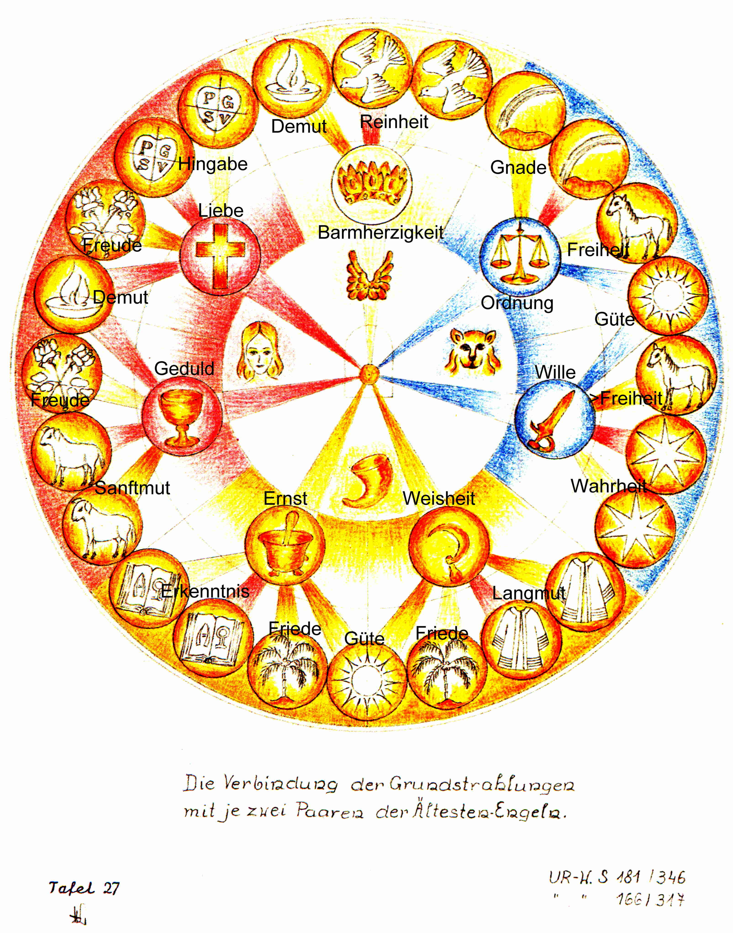
Und um die 2 x 12 kreisen dann 144.000 und dann immer mehr bis an den äußeren Rand dieses großen geistigen Schöpfungsmenschen. Und um die geistigen Sonnen kreisen wiederum geistige Planeten. Was ist denn dieser Rand der geistigen Schöpfung? Das ist eine geistige Hülle und diese Hülle ist wie ein gigantischer Spiegel.
Das Licht, das von der Urzentralsonne ausgeht, kommt über die verschiedenen Sonnen bis zum Rand und wird von dort zurückgespiegelt. Das von der Urzentralsonne ausgehende Licht ist auch kein stummes Licht, sondern mit Tönen verbunden.
Zwischen dem Zentrum, also der Sonne, und der Peripherie, also der Hülle, dem Lichtspiegel, leuchtet und tönt es hin und her, wie eine Art Zwiesprache, als eine himmlische Schöpfungssinfonie.
Letzteres berichtet uns die katholische Eingeweihte Johanna van der Meulen. Sie schreibt in ihren Büchern folgendes: Zwischen Zentrum und Peripherie entsteht wie ein lebendiges Wesen "eine leuchtende, klingende Himmelsrose, aus deren Herz immerfort hervorquillt der lebendige Odem, durch den die Blätter sich bilden, sich erstrecken bis zur Peripherie, um wieder ins Zentrum zurückzukehren." (Intermediarius Bd. 1, die Weisheitslehre des heiligen Graal, S. 22)
Die Seherin drückt das in einer sehr poetischen, gleichnishaften Sprache aus, weil sich das in menschlichen Worten eben sehr schwer schildern läßt. Sie beschreibt auch keine Einzelheiten, sondern versucht, die himmlische Schöpfungssinfonie als Gesamtheit auszudrücken.
In der folgenden Passage gibt sie wohl ihr eigenes Erleben wieder:
"Nach der Überschreitung der Schwelle und bei der völligen inneren Vereinigung mit dem Himmelreich, offenbart sich das Himmelreich in der Gestalt der weißen, flammenden und klingenden Rose (Rosa Coelestis = Himmelsrose) frei von jeglicher äußerer Begrenzung und erfüllt von vollkommener Harmonie und Liebe. Der Odem Gottes, der aus dem Inneren der Rose hervorquillt, bildet, belebt und bewegt immerfort ihre Blätter, welche die Chöre der Hierarchien sind; diese rhythmische Bewegung vom Zentrum zur Peripherie und von dieser wiederum zurück stellt die lebendige Gestalt der himmlischen Alleinheit dar." (Johanna van der Meulen, Intermediarius Bd. 3, S.4)
Bei Lorber und auch dem Seher Swedenborg wird der Himmel wie ein großer Mensch beschrieben.
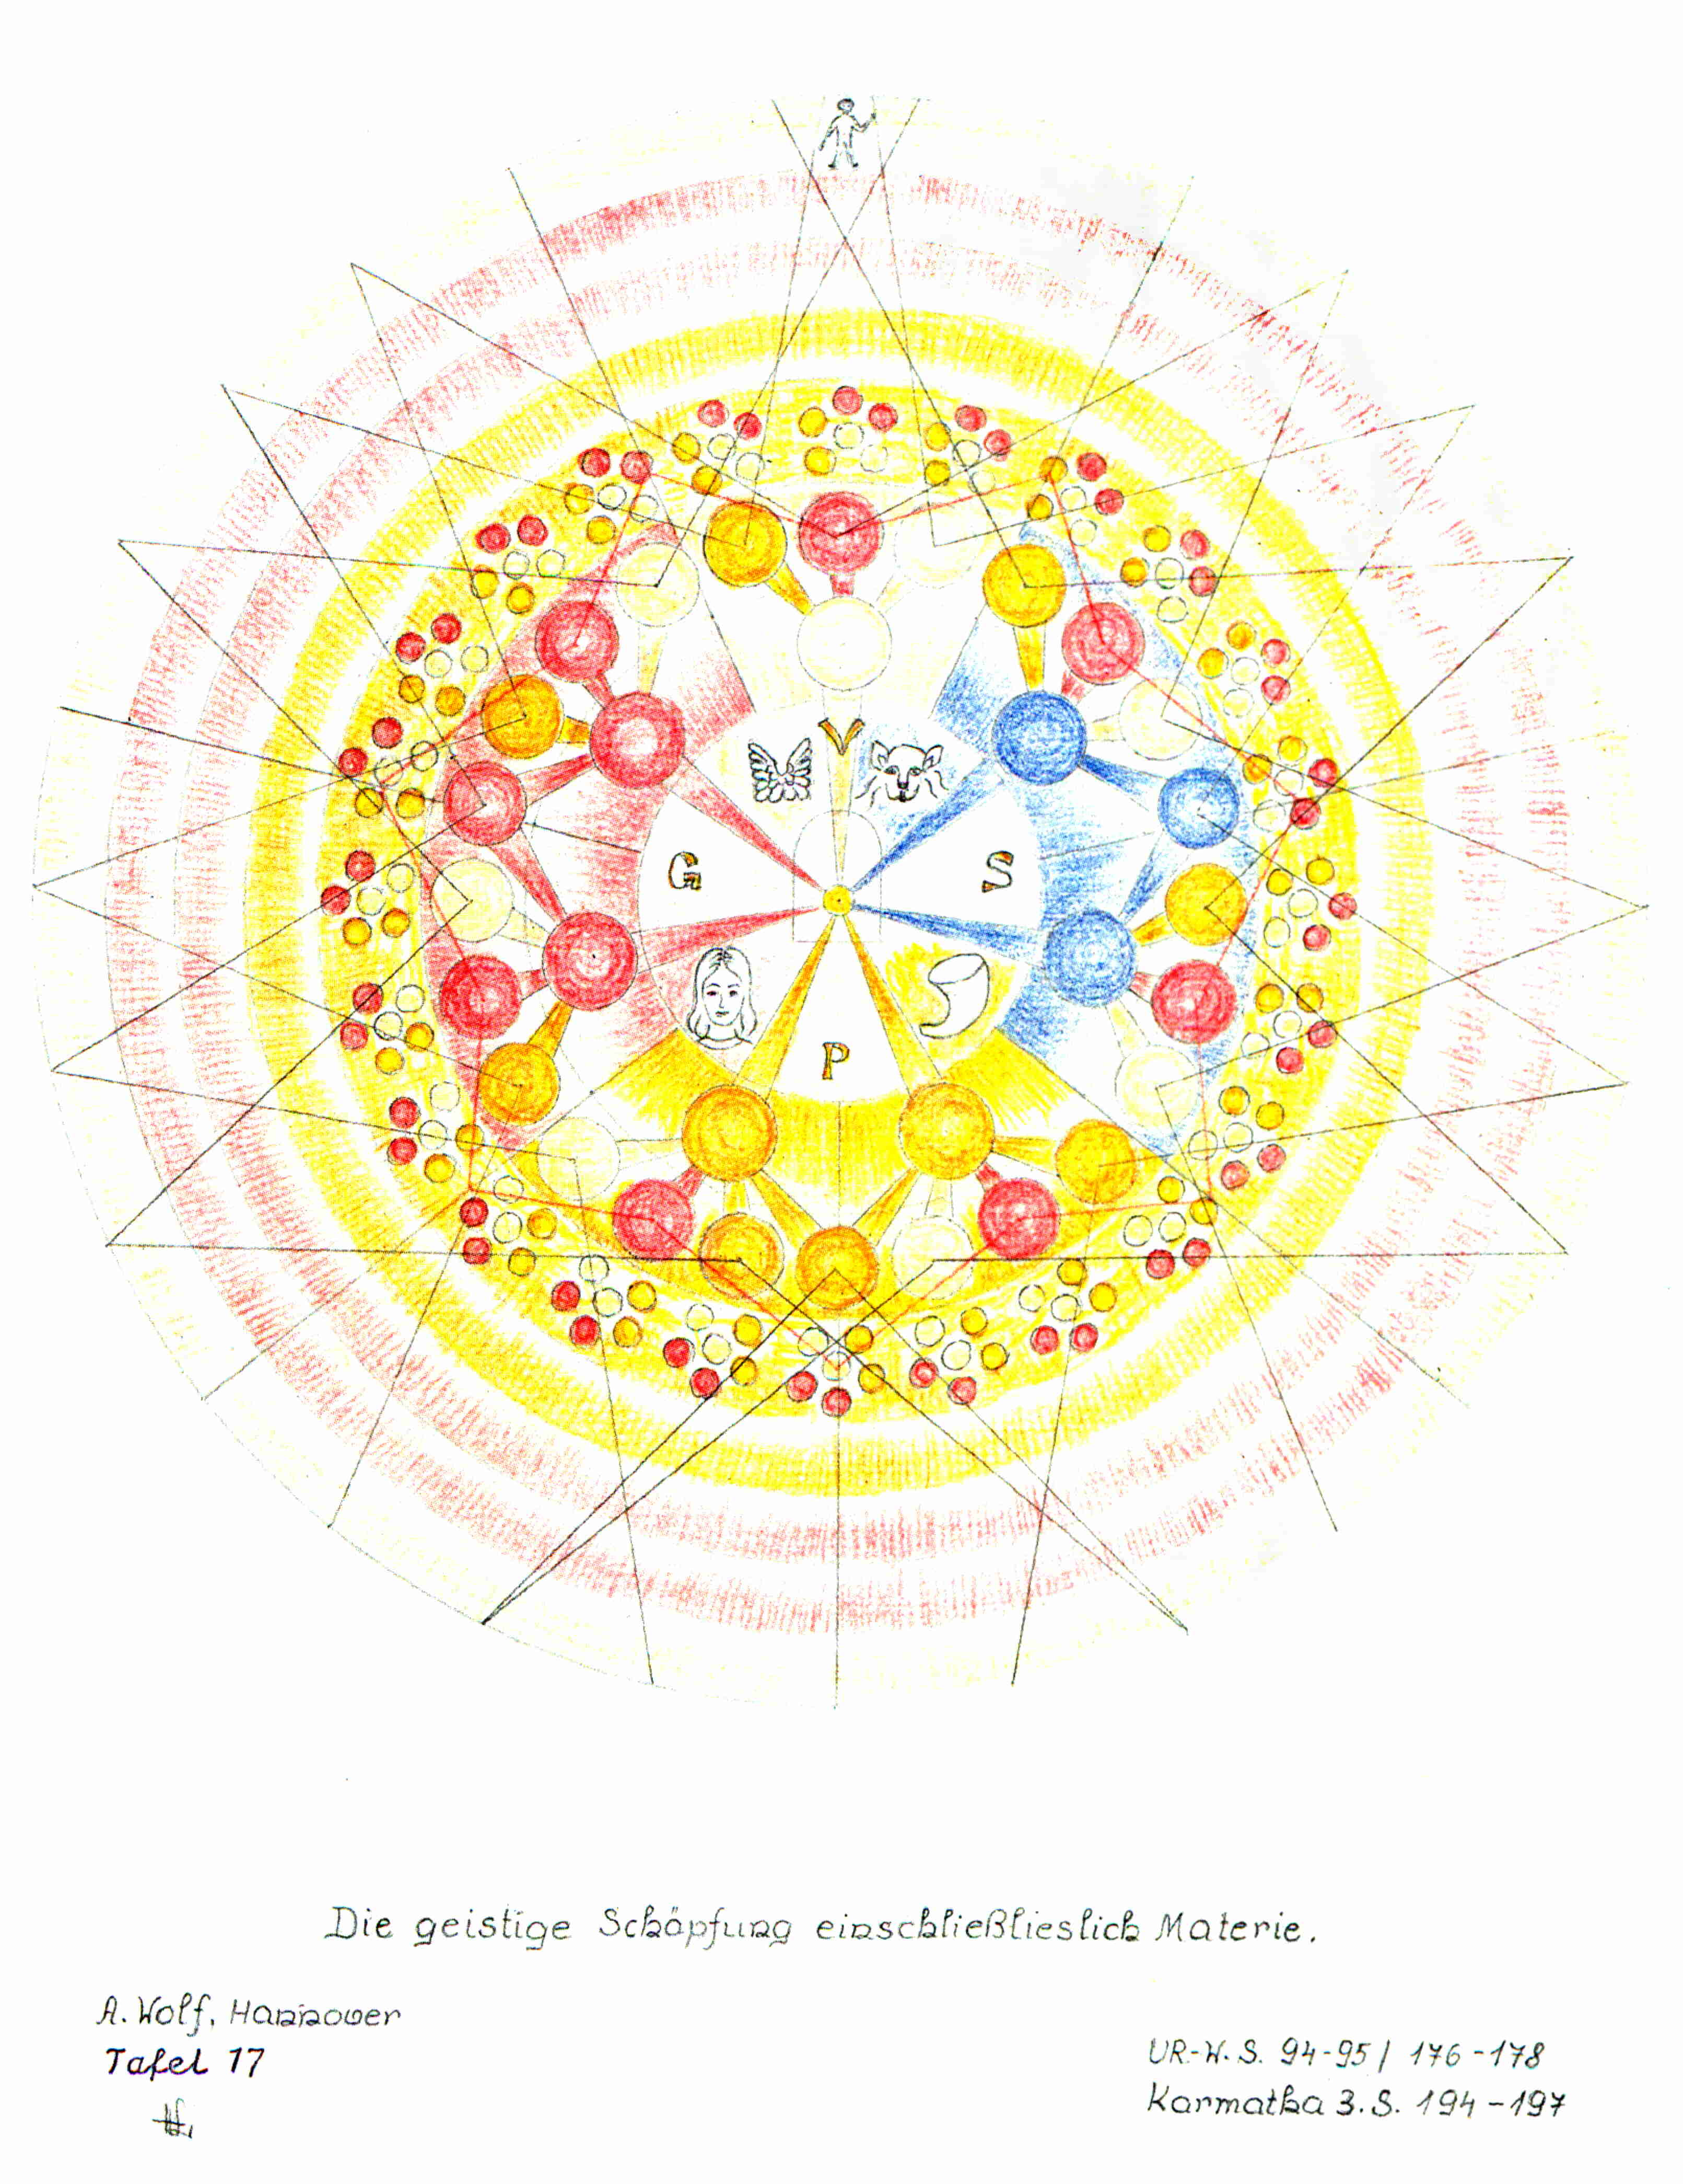
Gott drückt sein Wesen auf dieser Ebene aus durch:
- Plus und Minus, diese sind die Grundkräfte in der Unendlichkeit und auch der "Motor" in der Urzentralsonne
- Zentrum, Zwischenraum und Peripherie (das sind Sonne und Spiegelhülle nebst dem Zwischenbereich)
- Sieben Eigenschaften
- 2 x 12 Grundstrahlen und
- 4 Elemente.
Erschaffung der Engel
Gott schafft drei große Geistwesen, die ihn in diesem Himmel vertreten sollen. Das erste, das die Urzentralsonne regiert, ein zweites, das mehr die äußere Lichthülle vertritt und ein drittes, das zwischen den beiden hin und her sich bewegt und eine vermittelnde Tätigkeit hat.
Da das Liebe-Herz der Gottheit sich nach wie vor verdeckt hält, kennen die Geistwesen der Himmel nur diese drei Wesen, und der Regent der Urzentralsonne, als wird von ihnen Urvater genannt.
Das zweite Wesen, das für die Lichthülle zuständig ist und mehr eine empfangende und zurückgebende Rolle ausüben soll, wird Sadhana genannt. Das 3. Geistwesen, der Sohn und Mittler, wird zum Mitregenten. Diese drei werden bei Intermediarius als die Triade bezeichnet, "gleich der Liebe, dem Lichte und der Gottheit", heißt es bei Lorber. (Haushaltung Gottes, Bd. 1, Kap. 5, Vers 12)
Der sog. Urvater geht nun daran und erschafft 2 x 7 Engel, nämlich sieben männliche und sieben weibliche, jeweils 2 x 7 Paare. Diese Paare sind so eng miteinander verbunden, daß sie, wie der Seher Swedenborg beschreibt, oft nur als ein einziges Wesen gesehen werden, und die Engel, die zusammengehören, nennt man Duale. Diese 2 x 7 Engel werden zu den Regenten der 7 zweiten großen Sonnen. Sie werden auch die Erzengel oder Fürstenengel genannt.
Diese wiederum erschaffen 21 männliche und weibliche Engel und Sadhana in Verbindung mit dem Urvater noch 3 Engelpaare, insgesamt also 24, die die 2 x 12 dritten Sonnen regieren. Diese nennt man auch die Ältesten-Engel. Und letztere erschaffen die 144.000 sogenannten Befehlsengel, die die entsprechenden Sonnen regieren.
Während die Erzengel nur als Paar weitere Engel ins Dasein rufen können, besitzt Sadhana so starke Kräfte, daß sie so etwas auch alleine zu tun vermag. Und sie erschafft ein weiteres Engelpaar, ein sogenanntes Wächterengelpaar. Und jenes erschafft drei weitere Wächterengelpaare. Diese sind die Regenten der 4 geistigen Elemente Feuer, Wasser, Luft und Erde.
Folgende Wesen sind die anfänglich geschaffenen Engel: Also die drei ersten Geistwesen mit dem Urvater genannten, und dessen Sohn als Mitregenten, sowie Sadhana, welche jedoch über große schöpferische Kräfte verfügt und bei Lorber als Oberster der drei bezeichnet wird.
Die 7 Fürsten- oder Erzengel, und hernach die 24 Ältesten, die 4 Wächter und die 144.000 Befehlsengel.
Davon schreibt auch die Bibel, und zwar in der Offenbarung des Johannes (Kap 4): "Und siehe, ein Thron war gesetzt im Himmel, und auf dem Thron saß einer; und der da saß, war anzusehen gleich wie der Stein Jaspis oder Sarder; und ein Regenbogen war um den Thron gleich wie ein Smaragd. Und um den Thron waren 24 Throne, und auf den Thronen saßen 24 Älteste, mit weißen Kleidern angetan, und hatten auf ihren Häuptern goldene Kronen. Und von dem Thron gingen aus Blitze, Stimmen und Donner; und sieben Fackeln mit Feuer brannten vor dem Thron, welches sind die sieben Geister Gottes. Und vor dem Thron war es wie ein gläsernes Meer, gleich dem Kristall, und mitten am Thron und um den Thron vier himmlische Gestalten voll Augen vorne und hinten."
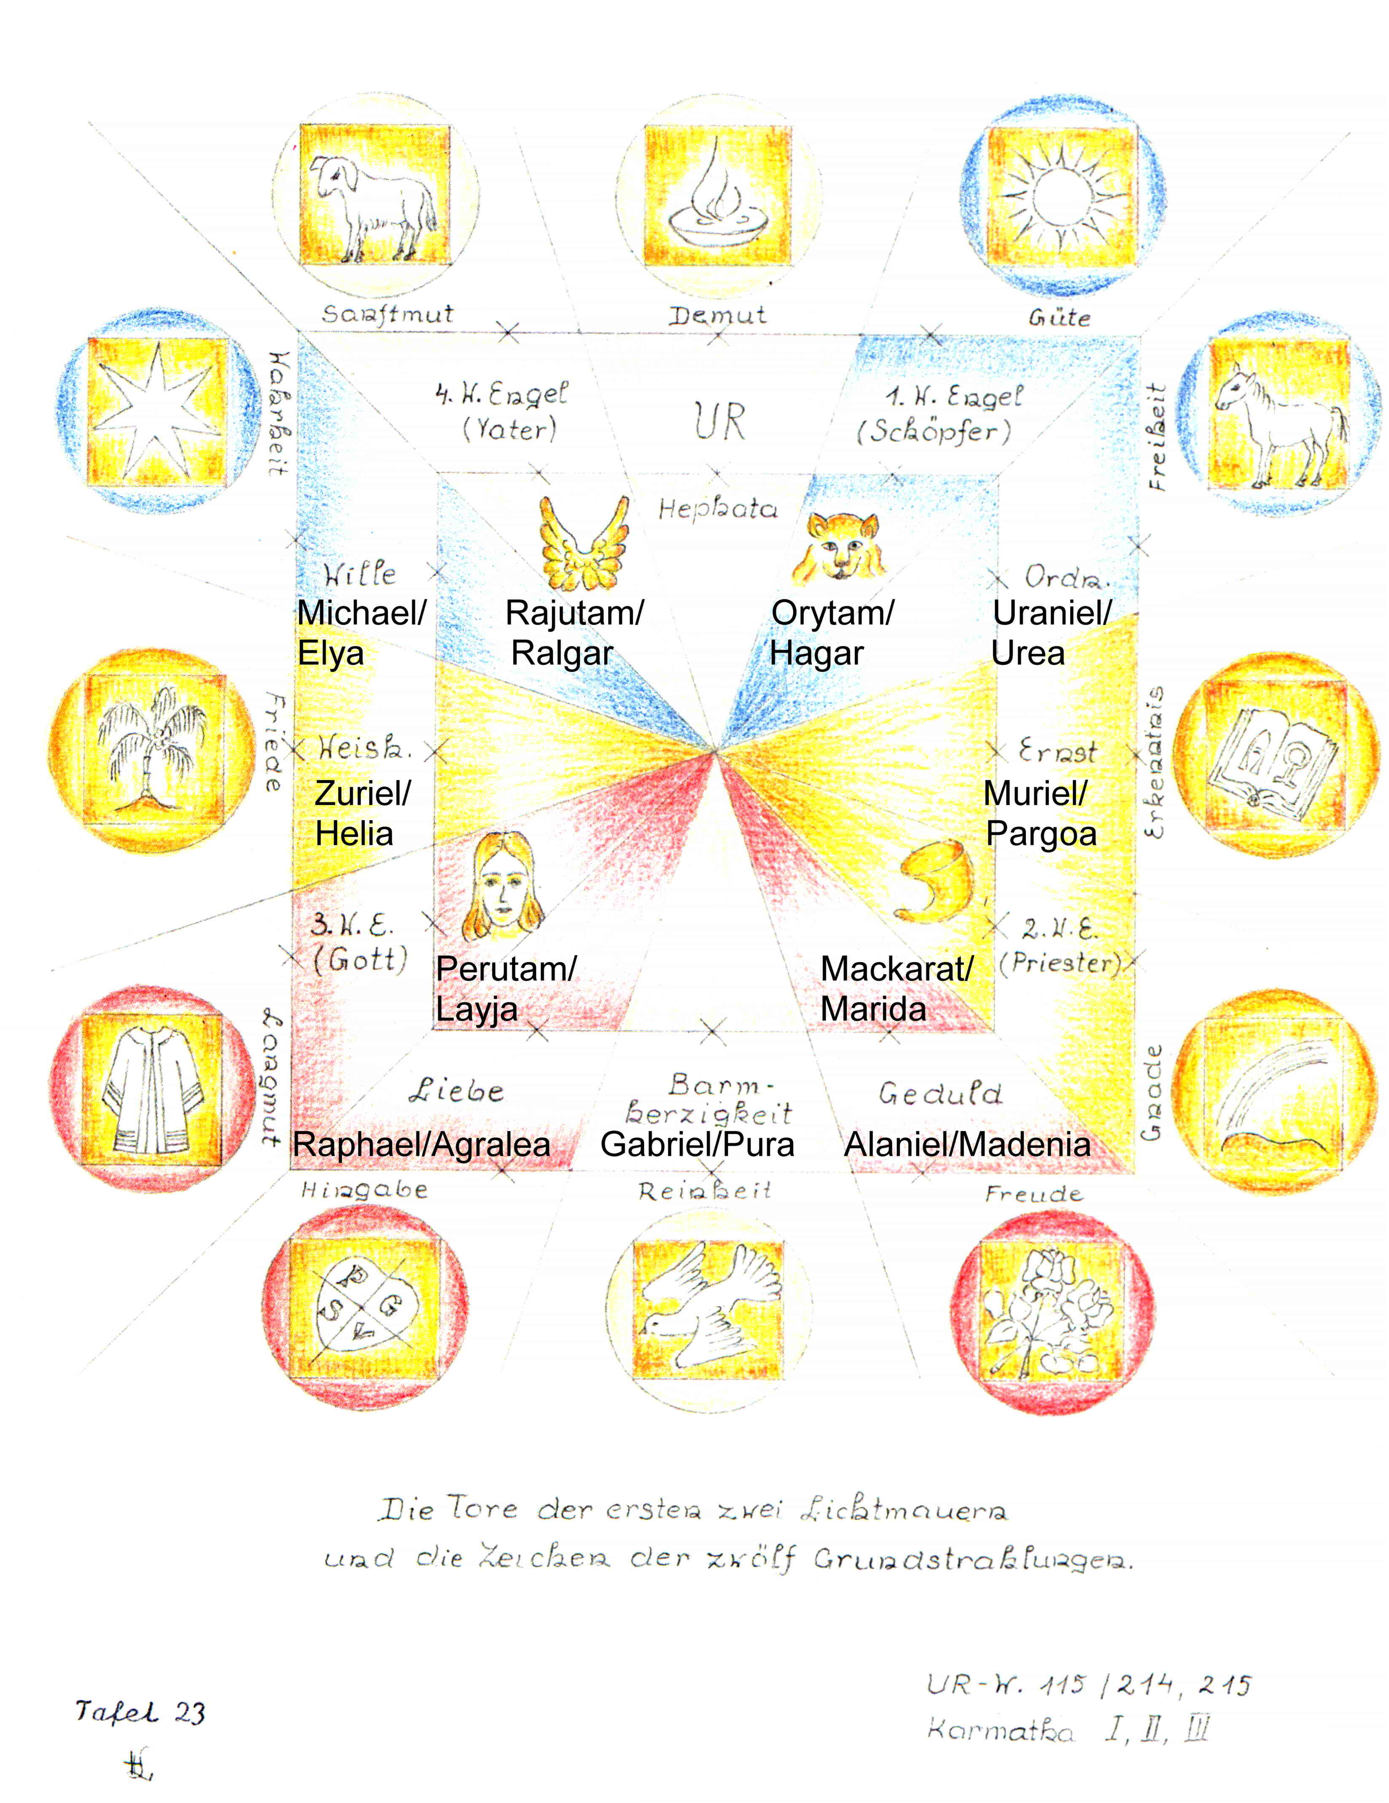

Die 7 Eigenschaften und die 12 Grundstrahlen Gottes
Die 7 göttlichen Eigenschaften sind:
Ordnung, Wille, Weisheit, Ernst, Geduld, Liebe und Barmherzigkeit.
Zu jeder göttlichen Eigenschaft gibt es eine entsprechende Sonne und ein dazugehörendes leitendes Engeldual. Diese nennt man auch die Cherubime und Seraphime (bei Lorber werden sie Erzengel genannt).
Die 12 Grundstrahlen heißen (das beschreibt Anita Wolf in ihrem Buch "Ur-Ewigkeit in Raum und Zeit"):
Güte, Gnade, Langmut, Sanftmut, Demut, Freiheit, Friede, Freude, Reinheit, Wahrheit, Erkenntnis und Hingabe.
Auch dazu gibt es 2 x 12 Sonnen und 2 x 12 Engelduale. Man nennt sie auch die Ältestenengel oder manchmal auch die Throne. Doch noch einmal zurück zu den himmlischen Welten und den regierenden Engeln.
Die Urzentralsonne sendet also ihr einheitliches Licht aus, und dieses wird von einer zweiten Sonne aufgefangen und weitergestrahlt, aber bevorzugt einen bestimmten Ausschnitt aus diesem Licht, ein bestimmtes Spektrum. So gibt es also eine Sonne der Ordnung, die bevorzugt ein zartes dunkles Rosa ausstrahlt. Die anderen Farben und Töne strahlt sie zwar ebenso aus, aber bevorzugt eben die Farbe der Ordnung. Alle die Abertausenden nachfolgenden Sonnen, die um die Ordnungssonne kreisen, schwingen ebenfalls bevorzugt in Farbe und Ton der Ordnung, also des zarten Altrosa, und genauso die in dieser Region lebenden Engel, auch diese haben als bevorzugte Eigenschaft die Ordnung. So gibt es entsprechend den 7 Eigenschaften und 7 Sonnen 7 himmlische Unterebenen, in denen eine dieser Eigenschaften hervorragt, wie auch bei den dazugehörenden Engeln.
Von den Engeln einmal abgesehen ist genau das der Aufbau unseres himmlischen Geistkörpers. Dieser besitzt ebenfalls eine kleine Geistsonne, den sogenannten Wesenskern, dazu die 7 Energiezentren, die den 2. großen Sonnen entsprechen und den 7 Eigenschaften. Dazu kommt das sogenannte Sammelbecken (im Dammbereich), dieses entspricht der äußeren Hülle, wo die geistigen Kräfte sich sammeln und zurückfließen können. Hinter dem Wesenskern und über den sieben Eigenschaften, als Herz dieses ursprünglichen Geistkörpers, kommt dazu noch der Gottesfunke, der die Trinität im Menschen darstellt und aus einer noch höheren Ebene herrührt. Die 2 x 12 Meridiane, die, gespeist von den 7 Eigenschaften bzw. Chakren, den physischen Körper durchziehen und mit Energie versorgen, stehen in einem inneren Zusammenhang mit den Grundstrahlen. Der himmlische Geistkörper ist also ein maßstabgerechtes Abbild des Makrokosmos. Der Rückweg zu unserem Ursprung, bedingt daher eine Herausarbeitung dieser göttlichen Qualitäten, im Wesentlichen der 7 Eigenschaften und der vier Elemente.

Der Abfall Sadhanas, der Streit im Himmel
Nur die Repräsentanten Gottes, der Urvater und Sadhana (nach ihrem Fall wird sie meist Luzifer genannt) besitzen die 7 Eigenschaften in gleich ausgeprägter Weise, nur beim ersteren mehr in aktiv, schöpferischer und bei dem 2. Repräsentanten mehr in passiv, empfangender Art und Weise.
Dem 2. Engel, Sadhana, wurden solch große Schöpferkräfte anvertraut, daß sie aus sich heraus Sonnen, Planeten und Engelwesen schaffen konnte. (Bei Lorber wird sie der Oberste der drei genannt.) Und das tat sie auch. Sie teilte um ihre Sonne in sieben Reiche und schuf sich sieben sog. Reichsälteste und gab diesen die Anweisung weitere sieben Mal sieben Kinder zu schaffen. Sie machte den Aufbau des Himmels noch einmal nach, aber in einem Bereich, der nur ihr zugehörig war.
Am Anfang klärte sie ihre Geschöpfe noch auf, daß es da einen Schöpfergott gibt, der noch über ihr steht, sowie einen Urvater und einen Mitregenten und 7 Erzengel, aber später erwachte in ihr die Empfindung, ich bin doch genauso stark oder noch stärker als Gott, halte die Schöpferkräfte in meinen Händen, also soll man doch mich als Gott verehren, und ich will die Urzentralsonne beherrschen und die Himmel nach meinen Vorstellungen gestalten und Gott sein.
Ihre große Kraft und Macht verleitete sie zum Hochmut. Danach klärte sie in ihrem Bereich niemand mehr auf, daß es noch einen höheren als sie gebe und in den anderen himmlischen Regionen zog sie umher und machte Werbung für ihre Vorstellungen. Zunächst ließ man sie gewähren, denn man wollte ja sehen, wer Gott treu bleibt und wer nicht. Dann aber wurde sie von den Fürsten verwarnt. Sie wiesen Sadhana/Luzifer darauf hin, daß ihr Tun keine guten Folgen habe, sie war aber schon so weit in ihren eigenen Wahn verstrickt, daß sie ihnen nicht glaubte. Im Gegenteil, mit der Zeit wurde sie immer wütender, wenn man sie auf den Schöpfer hinwies, und irgendwann war ihr Haß so groß geworden, daß sie sich entschloß, den Urvater und seine Engel im Kampf zu unterwerfen. Bevor es dazu kam, stellte sich ihr der Mittler, Sohn und Mitregent entgegen, um ihn in Liebe und Güte umzustimmen. Sadhana/Luzifer jedoch war unbelehrbar. Sie sammelte ihre Anhänger, und es kam zum Kampf im Himmel. Sie wurde von den getreuen Engeln besiegt, an der Spitze der himmlische Heerführer, der Träger des Willens, Urerzengel Michael, und durch die Lichthülle, die zur undurchdringlichen Lichtmauer wurde, aus dem Himmel hinausgeworfen.

Der Kosmos, die Läuterungsstätte für die abgefallenen Geister
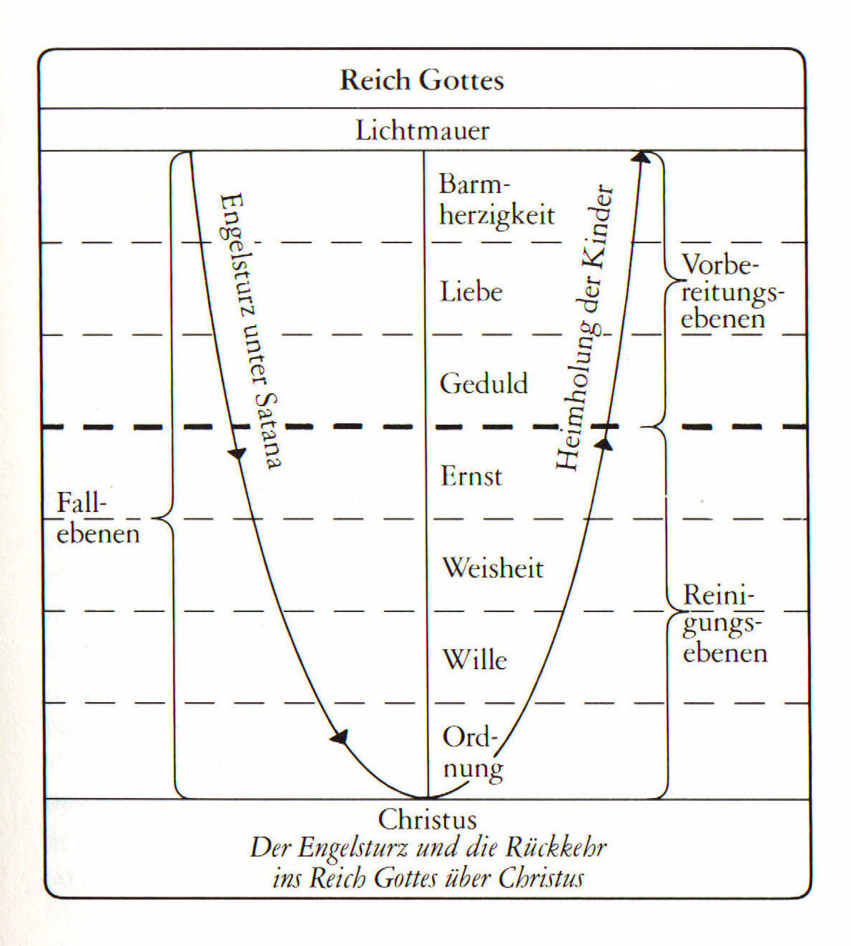
Diese Region, weit kleiner und ärmer an Licht und Schönheit, ist der gefallene und verdichtete Kosmos. Die Lichtmauer ist von dieser Seite des Kosmos aus nicht mehr als Spiegelhülle des Urlichtes erkennbar. Damit ist nun nicht nur der materielle Kosmos gemeint. Zwischen den materiellen Bereichen und der Lichthülle um die himmlischen Welten gibt es einen astralen und einen mentalen Bereich des Kosmos, also feinstoffliche und weniger verdichtete Bereiche, je näher man der Lichtmauer kommt.
In diesem abgegrenzten Bereich werden die Fallwesen eingeschlossen, und Luzifer erhält hier zunächst sein eigenes Reich. Immer wieder kommen Engel zu ihnen, um sie zu einer Umkehr zu bewegen. Viele kehren auch um und verbleiben in einem noch relativ lichten Bereich kurz vor der Lichtmauer, können jedoch nicht mehr zurück in den früheren Himmel. Die meisten folgen Luzifer auf seinem Weg des weiteren Falls. Der Kosmos ist nicht auf einmal fertig vorhanden, sondern er entwickelt sich nach und nach, genauer gesagt, er wird von den Fallwesen durch fortschreitende Verdichtung geschaffen.
Darin besteht das weitere Wirken Luzifers und eines Teils seiner Anhänger, während die Engel in der Weise daran mitarbeiten, daß nicht ein völliges Chaos dabei herauskommt, sondern bewohnbare Welten .
So spricht die Bibel im Schöpfungsbericht von den Elohim. Dieses Wort steht in der Mehrzahl, es handelt sich also um mehrere, und das haben die Bibelübersetzer bis heute nicht richtig verstanden, weil sie das Wort mit Gott übersetzten, obwohl es eigentlich Götter heißen müßte. Das aber paßte nicht zum Verständnis, daß es nur einen Gott gibt. Nun, in Wahrheit handelt es sich um eine Gruppe von Engeln, die mit der Schaffung des materiellen Kosmos beauftragt werden.

Entwicklungsphasen des Kosmos
Der Kosmos entwickelt sich insgesamt in 7 großen Entwicklungszyklen. 4 Zyklen, in denen sich alles verdichtet, der 4. Entwicklungszyklus ist der materielle Kosmos mit unserer Erde, und drei weitere, in denen sich alles wieder ins Geistige zurück entdichtet. In einem seiner Bücher beschreibt das sehr ausführlich Rudolf Steiner. ("Die Geheimwissenschaft im Umriß")
Diagramm nach M. Heindel (Die Weltanschauung der Rosenkreuzer, S. 197) Es zeigt zugleich die Schranken kosmisch begrenzter Hellsichtigkeit, die weder M. Heindel noch die Meister der Theosophie oder R. Steiner abstreifen konnten.
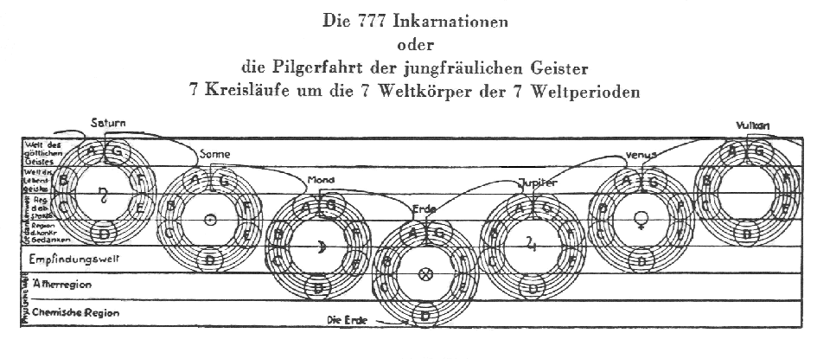
Der erste Entwicklungszyklus des Kosmos wird von Steiner und anderen das "Saturnstadium" genannt. Hier arbeiten die Geistwesen daran, daß sich aus dem Geistkörper einmal ein materieller Körper ergeben kann. Sie arbeiten im Geistigen also an unseren heutigen Organen Herz, Magen, Leber usw., aber noch nicht im stofflichen, so wie heute unser Organismus ist. R. Steiner beschreibt den Saturnkosmos als einen Art Wärmekosmos.
Den zweiten Entwicklungszyklus bezeichnet Steiner als das "Sonnenstadium". Die Geistwesen arbeiten hier an einem Verbindungsglied zwischen dem grobstofflichen Körper und der Seele, dem Astralkörper. Dieses Verbindungsglied nennt Steiner den Ätherleib.
Im dritten kosmischen Entwicklungszyklus, von Steiner das "Mondenstadium" genannt, arbeiten die Wesen am sog. Astralkörper. In diesem Stadium gelingt es Luzifer, einige der Engel zu verführen und zum Abfall zu bewegen. Dieser 2. Abfall von Gott wird von R. Steiner und anderen Sehern mit dem ersten Urfall verwechselt. Der Astralkörper enthält alle unsere Begierden und Leidenschaften, unsere Triebe, alle Sympathien und Antipathien. Man kann schon fast sagen, im Astralkörper sind alle unsere von Gott abgewandten Gefühle enthalten.
Der vierte Entwicklungszyklus ist dann das materielle Erdenstadium. Hier werden all die feinstofflichen Leiber zusammengefügt, und heraus kommt der heutige Mensch. Der Mensch besteht also aus dem ursprünglichen Geistkörper, den er in den himmlischen Welten erhalten hat und in dessen Herzen der Gottesfunke, darüber stülpen sich die 5 kosmischen Körper, nämlich der Mentalkörper mit einem niederen und einem höheren Teil, der Astralkörper, der Ätherleib und zu guter Letzt der irdische Leib. Der niedere Anteil des Mentalkörpers enthält mehr das erdgebundene Wissen, der höhere mehr das göttliche Wissen und den Extrakt aus all den Verkörperungen. Letzteren nennt man auch Kausalkörper.
Weil es sehr wichtig ist, diese geistige Zusammensetzung des Menschen zu kennen, bringe ich sie noch einmal:
1) Gottesfunke (Trinität) als Strahl aus dem Gotteszentrum mit einem unpersönlichen Teil gleich einer Sonne und einem persönlichen, das Abbild Jesu, der Gottmensch in jedem von uns.
2) Himmlischer Geistkörper, mit den 7 Eigenschaften
Wesen, die Jesus ablehnen oder glauben sie bräuchten ihn nicht, können sich nicht auf die Ebenen der beiden höchsten Körper erheben. Sie verbleiben außerhalb der Lichtmauer in den kosmischen Regionen. Der höchste erlebbare Geistkörper ist hier der
3) Kausalkörper, dieser geistige Körper enthält alle Erfahrungen und Erlebnisse des Daseins im Kosmos sowie den Extrakt aus allen Verkörperungen eines Geistwesens auf der Erde oder anderen weniger verdichteten Planeten des gefallenen Kosmos.
4) Mentalkörper
5) Astralkörper
6) Elementalischer Körper oder Ätherleib
7) Physischer Leib
Das ist fast so, als wenn man mehrere Taucheranzüge übereinander anzieht.
Die Verdichtungstätigkeit in allen Einzelheiten zu beschreiben sowie den Zusammenhang der verschiedenen Körper ist ziemlich kompliziert und füllt mehrere Bücher.
Etwas anders als die übrigen christlichen Offenbarungsschriften unterteilt Rudolf Steiner die negativen Wesen in zwei Richtungen. Eine, die die Verdichtung und in unserer Zeit die Vermaterialisierung bewirkt (den Anführer nennt er Ahriman), und die andere negative Strömung, die eine falsche Geistigkeit verursacht, also zum Beispiel Drogensucht und Alkoholismus oder auch ein geistiges Streben, bei dem der Mensch sich nur mit sich selbst beschäftigt (dessen Vertreter nennt Steiner den Luzifer).

Zusammenschau verschiedener prophetischer Kundgaben und Dokumente von Sehern
In dieser Schrift führe ich hier ganz unterschiedliche Schriften an, also nicht nur Lorber. Das liegt daran, daß wenn man über das Herzzentrum Gottes etwas wissen will sowie über Jesus als er auf der Erde war, dann erfährt man darüber am ausführlichsten bei Lorber, aber auch die katholische Eingeweihte, Johanna van der Meulen, und Anita Wolf berichten von dem Herzen Gottes. Will man über den ursprünglichen Himmel etwas wissen, darüber schreibt am ausführlichsten Anita Wolf, einiges erfährt man auch bei Johanna van der Meulen, und auch in Schriften des Universellen Lebens und in noch ein paar anderen medialen Offenbarungen. Die Schriften des Universellen Lebens behandeln am ausführlichsten die Praxis des inneren Weges und die Entwicklung der 7 göttlichen Eigenschaften. Die Vereinigung mit dem Gottesfunken wird - abgesehen von Lorber - in Büchern von Yogis beschrieben (z.B. Yesudian/Haich, Raja-Yoga oder Vivekananda, ebenfalls Raja-Yoga) oder in Schriften der christlichen Mystiker der Ostkirche (z. B. Selawry, das immerwährende Herzensgebet).
Über die Entwicklung des Kosmos schreiben am ausführlichsten Rudolf Steiner und noch ein paar andere, die aber wiederum über die himmlischen Welten nichts zu sagen haben. Man muß schon eine ganze Menge verarbeiten, wenn man einen Gesamtüberblick haben will, und darf sich nicht einschüchtern lassen, wenn zum Beispiel Rudolf Steiner schreibt, es sei sinnlos zu fragen, was denn vor der Entwicklung des Kosmos gewesen sei. Das liegt nämlich am Hinauswurf der abgefallenen Wesen aus dem Himmel. Da passiert was ganz Ähnliches, wie wenn man auf dieser Welt geboren wird, man wird wie bewußtlos, und wenn man wieder zu sich kommt, hat man das, was vorher war, vergessen oder erinnert sich nur noch ganz undeutlich daran. So kommt es also zustande, daß abgefallene Wesen nichts mehr von dem, was davor war, wissen, und weil sie sonst im Kosmos alles sehen können, behaupten, man könne, gar nicht mehr als sie in Erfahrung bringen. Das ist aber ein Trugschluß. Ähnliche Fehler findet man bei östlichen Yogis.
In jedem kosmischen Entwicklungszyklus wird jeweils ein ganzer Kosmos aufgebaut, dann besteht er eine Zeit lang, und darauf wird er wieder abgebaut und geht in einen anderen Zyklus über. Es wirken also 3 verschiedene Kräfte, eine aufbauende, eine erhaltende und eine abbauende. Diese werden in östlichen Schriften auch Brahma, Vischnu und Schiwa genannt und oft als Götter verehrt. Sogar manche Yogis (siehe Yesudian, "Steh auf und sei frei", S. 322) meinen, diese 3 Kräfte (bzw. die dahinterliegenden Kräfte "atman", "akasha" und "prana") wären dasselbe wie die christliche Trinität = Dreieinigkeit. Die himmlischen Welten über dem Kosmos sind einem Entstehen und Vergehen nicht mehr unterworfen. Selbst hochentwickelte Yogis, die den Kontakt zu ihrem Gottesfunken herstellen können, unterliegen solchen Irrtümern, wie sie aus einer nur kosmischen Sichtweise der gefallenen Geister herrühren. Die eigentliche Trinität kennen sie, wie man sieht, nicht, meinen aber, sie seien berechtigt, die christlichen Lehren von der Trinität auf ihr Verständnisvermögen zurechtzustutzen.

Der Plan zur Rückholung der gefallenen Geister
Mit dem Fall der Geister geschieht in den Himmelswelten folgendes: Das Liebeherz der Gottheit, der ewige Gottmensch, der bis dahin im Verborgenen den Gang der Dinge abgewartet hat, verbindet sich mit einem himmlischen Geistwesen. Ich schrieb ja schon von der sogenannten Triade, das sind die ursprünglichen Repräsentanten Gottes, der Urvater, Sadhana/Luzifer und beider Sohn, der Mitregent der Himmel. Mit diesem Sohn verbindet sich das Gotteszentrum und beginnt durch diesen zu wirken. Und das ist niemand anderes als Jesus Christus.
Durch das Gotteszentrum wird Jesus nun zum eigentlichen und höchsten Repräsentanten Gottes. Von ihm geht der Plan zur Bewahrung der Schöpfung und Rückholung der gefallenen Geister aus.
Luzifer, wie Sadhana nach ihrem Fall genannt wird, wollte zunächst die Herrschaft in den himmlischen Welten an sich reißen. Das gelang ihm nicht. Im Kosmos hatte er zwar zuerst sein eigenes Reich, in dem er schalten und walten konnte, wie er wollte, er durchschaute jedoch bald, daß das irgendwann sein Ende haben würde. Denn der Kosmos entsteht und vergeht wieder, wenn auch erst nach sehr langen Zeiträumen.
Er dachte sich nun noch etwas Neues aus. Die geistigen Welten und auch der Kosmos sowie die Engel und die abgefallenen Geister stehen in einem inneren Gleichgewicht. Gelingt es nun dieses Gleichgewicht nachhaltig zu stören, so muß sich die Schöpfung wieder auflösen. Wenn es ihm gelingen würde, so dachte er, die Menschen wieder zu Tieren, die Tiere zu Pflanzen, und diese zu Mineralien zu machen, also die Entwicklung vom Niederen zum Höheren umzukehren in seinem Bereich, dem Kosmos, so käme in die ganze Schöpfung ein Ungleichgewicht, und zuletzt müßte sich alles im undifferenzierten Allgeist wieder auflösen, so ähnlich wie ein Krebsgeschwür, das irgendwann den befallenen Menschen auffrißt.
Indem er die Energiezentren der Menschen (Chakren) in eine gegenläufige Drehrichtung verkehrte, wollte er dieses Ziel erreichen. In manchen indischen Lehren findet man noch die Vorstellung, ein Mensch könne auch als Tier oder Pflanze wiedergeboren werden, so hatte sich Luzifer das ausgedacht. (Manche indische Lehrer verkünden noch heute die vorchristliche Lehre, es würde sich alles wieder auflösen, siehe Sai Baba, Einheit ist Göttlichkeit, Kap. II, 3)
Diesem Plan treten nun Jesus und die Engel entgegen. Zunächst verkörpern sich immer wieder Engel auf dieser Erde, und das bis heute, um die Menschen zu Gott zurückzuführen (wie z.B. Mose, Elia, Abraham oder Jesaja) und seine Gesetze zu lehren. Und mit dem jüdischen Volk wollte Gott ein auf ihn ausgerichtetes ganzes Volk heranziehen, das eine Ausstrahlung über die ganze Erden gehabt hätte, um den gefallenen Geistern ein Vorbild zu sein und die negativen Energien umzuwandeln. Es gab im jüdischen Volk auch viele herausragende Persönlichkeiten und Propheten, die ein Vorbild waren, leider gelang es Luzifer jedoch, das Volk auf seine Seite zu ziehen. Das jüdische Volk als Ganzes konnte seine Aufgabe nicht erfüllen, dennoch wurde durch dieses Volk die Voraussetzung für die Verkörperung von Jesus geschaffen, der mit seiner Lehrtätigkeit den Menschen das Urevangelium brachte, dann aber durch das Einwirken Luzifers, insbesondere auf die Priester, den Kreuzestod auf sich nehmen mußte. Dieser scheinbare Triumph Luzifers, brachte ihm eine vernichtende Niederlage: Denn folgende Ergebnisse hat nun das Ereignis von Golgatha:
Nach der Kreuzigung Jesu floß aus der Urzentralsonne ein stützendes Energiepotential in die Seelen aller gefallenen Wesen, der Erlöserfunke (Pfingstgeist). Dieser hält den Kreislauf der Geistkräfte in Gang, verleiht den Chakren die rechte Drehrichtung und verhindert so die von Luzifer in Angriff genommene Zurückentwicklung alles Geschaffenen in den fließenden Äther, also in die Auflösung. Dieser (Pfingstgeist) Erlöserfunke wirkt im 4. Zentrum des himmlischen Geistkörpers (Herzchakra), ist das Erbe des Mitregenten aus der 2. Ebene und darf nicht verwechselt werden mit dem Gottesfunken, der aus der 1. Ebene stammt.
In Jesus wirken immer diese beiden himmlischen Ebenen zusammen. Einmal die zweite Ebene, hier ist er ursprünglich der Mitregent des Himmels, aber außerdem die erste Ebene, das gestalthafte Liebe-Herz der Gottheit, das den Mitregenten durchstrahlt, durch diesen wirkt und sich nach Golgatha vollkommen mit diesem vereinigt.
Ein Strahl aus diesem Liebezentrum ist der Gottesfunke, der nun nach Golgatha in nähere Beziehung zu den Menschen treten kann. Der Zugang zu diesem Gottesfunken war vor Golgatha nur in den Mysterienstätten (z. B. ägypt. Pyramiden) möglich, da die Macht der Fallwesen so groß war, daß sie jeden überwältigt hätten, der das im Alleingang versucht hätte. Während es seitdem jedem Menschen möglich ist, diesen auf dem geistigen Weg in sich zu erwecken und zu erleben.
Ein wesentlicher Aspekt der Erlösung bzw. der Versöhnung besteht demnach darin, daß Gott selbst sich in den materiellen und von Gott abgeschnittenen Menschen eingeboren hat. Die Jünger Jesu haben die Freisetzung des Gottesfunkens von seinen geistigen Hüllen damals durch Handauflegen bewirkt. Das war die Taufe mit dem Heiligen Geist.
Der Logos bzw. das Liebe/Weisheitszentrum der Gottheit durchdringt das Geistwesen, den früheren Mitregenten, sowie den ins geistige verwandelten Körpermenschen Jesus, so daß dieser zum personifizierten Träger, zur Person gewordenen Gottheit wird.
In Jesus gibt sich das gestalthafte Herzzentrum der Gottheit eine materielle Form.
Die Auferstehung ist nicht nur ein Weiterleben der Seele Jesu, sondern die Gottheit ergreift den gekreuzigten Körper, transformiert diesen ins Geistige und fügt ihn als Kleid der Gottheit an, damit vereinigt sie sich ebenfalls endgültig mit dem Geistwesen Jesus (aus der 2., der triadischen Ebene, dem bisherigen Mitregenten der Schöpfung). Das bedeutet, daß er auf unterschiedlichen Ebenen verschieden geschaut und erlebt werden kann und dennoch eins ist.
Da Jesus vor seiner Verkörperung auch im Kosmos schon gewirkt hat, besitzt er auch einen Mentalkörper, den viele Fallwesen sehen konnten und ihn daher für nichts Besonderes hielten, während die höheren himmlischen Ebenen für ihr geistiges Auge nicht sichtbar sind. Dieser unfaßbare Demutsakt der Gottheit bahnt den Weg für die abgefallenen Geister zwischen der zutiefst gefallenen Materie, durch die Lichtmauer in die ursprüngliche Schöpfung und weiter auf die neu erschlossene Himmelsebene zum gestalthaften Liebezentrum der Gottheit. Zwischen Kreuzigung und Auferstehung steigt Jesus hinab ins Erdinnere, den sog. Abgrund, das Zentrum Luzifers, um sich auch in der Hölle zu offenbaren und den dort hausenden Wesen den Rückweg zu weisen.
Satana/Luzifer erkennt das Scheitern ihrer Pläne und läßt sich zur Umkehr bewegen. (Nachzulesen bei Anita Wolf, z.B. in der kleinen Schrift: Gethsemane - Golgatha, und Univ. Leben. Im Gleichnis vom verlorenen Sohn wird das auch in der Bibel angedeutet.
Die Bekleidung Satanas mit einem himmlischen Gewand Gewand in einem Lorbertext bei Robert Blum [RB.02_182,07] im Jenseits drückt in symbolischer Weise die grundsätzliche Umkehr Satanas aus (ein hartnäckig im Boshaften verstocktes Wesen wäre nicht in der Lage ein himmlisches Gewand anzulegen), jedoch vermag sie ihre Boshaftigkeit trotz Umkehr nicht mit einem Mal abzulegen und fällt immer wieder in alte Verhaltensweisen zurück.)
Die Vasallen Luzifers verharren jedoch in ihrem widergöttlichen Bestreben und setzen sein Werk fort. (In übertragenem Sinne werden diese ebenfalls "Luzifer" genannt.) Satana/Luzifer betritt den Reinigungsweg. Sie nimmt dabei die Verpflichtung auf sich, solange im Kosmos zu verbleiben, bis ein jedes gefallene Wesen in die himmlischen Welten zurückgekehrt ist.

Die Folgen der Kreuzigung Jesu auf die Sphären im Jenseits
Da das Golgatha-Ereignis einen großen Einfluß auf die Zustände nach dem Tode bzw. die Sphären im Jenseits ausgeübt hat, möchte ich auch auf dieses Gebiet sowie im Zusammenhang damit auf die Lehre der Reinkarnation kurz eingehen. Obwohl sich in diesem Punkt die christliche Mystik mit den östlichen Lehren berührt, so sind auch in diesem Punkt Unterschiede vorhanden, die ich hier aufzuzeigen möchte:
Nach manchen östlichen Lehren muß ein Geistwesen, das einmal ins Rad der Wiedergeburten eingetreten ist, das heißt mit der Verkörperung auf der Erde begonnen hat, in starrer Gesetzmäßigkeit im Verlauf von gewissen Zeitabständen immer wieder verkörpern und die Folgen aller von ihm verursachten falschen Handlungen auf sich nehmen und abtragen. Alle Verfehlungen gegen göttliche Gesetze muß man irgendwann wieder gutmachen. Ein Austreten aus dem Rad der Wiedergeburten, also aus den sich immer wiederholenden Verkörperungen, ist nach dieser Auffassung nur möglich durch den Kontakt mit einem geistigen Lehrer und nach einer geistigen Schulung. Für die Zeit vor dem Golgatha-Opfer kann auch die christliche Mystik diesen Standpunkt akzeptieren. Die Reinkarnation ergibt sich als Fortsetzung der Aufwärtsentwicklung der gefallenen Geister durch die Naturreiche (Mineral-, Pflanzen- und Tierreich), wo sie viele Male und in den unterschiedlichsten Formen sich wiederverkörpern.
Da sich jedoch in Jesus die Gottheit selbst eine menschliche Form geschaffen und das Gesetz bis ins Kleinste erfüllt hat, ohne daß dafür ein von ihm verschuldeter Zwang vorhanden war, konnte durch diese Erfüllung die Gesetzmäßigkeit in sich gewandelt und gemildert werden. In diesem Sinne verstanden, ist Jesus durchaus für unsere Sünden gestorben (nicht jedoch im Sinn einer generellen Sündentilgung durch einen bloßen Glaubensakt).
Damit wurde jener Zwang zur Reinkarnation aus den Astralsphären aufgehoben, die Macht der negativen Wesen in den jenseitigen Welten eingeschränkt und diese zu Reinigungssphären umgestaltet. (Ein weiterer Aspekt der Erlösung, der uns indirekt bei Lorber [HGt.03_018,15] und in den Schriften des Universellen Lebens und zuvor schon von der "geistigen Loge Zürich" mitgeteilt wird.) Während vor dem Golgatha-Ereignis ein jeder Mensch, der mit einem starken Hängen am Materiellen zu einer erneuten Inkarnation gezwungen war, konnte nun seine Reinigung in den jenseitigen Sphären angehen. Eine erneute Inkarnation kommt seitdem nur noch vor, wenn eine Seele sich dieser Reinigung entziehen möchte und, getrieben von ihrem Hängen an weltlichen Annehmlichkeiten, eine erneute Einverleibung auf der Erde anstrebt; oder wenn ihr die in den jenseitigen Welten tätigen Lehr- und Führungsengel eine solche Verkörperung zwecks schnellerer Abtragung alter Seelenschulden anraten. Diese Verkörperung unterliegt jedoch auch in diesem Fall der Freiwilligkeit.
Die Wiederverkörperung kommt dennoch häufig vor, da die Weiterentwicklung hier auf der Erde schneller vorangeht als im Jenseits. Außerdem steht sie in einem inneren Zusammenhang mit der vorigen Verkörperung und der in den jenseitigen Welten geleisteten Reinigungsarbeit. Zudem gibt es natürlich auch noch die Verkörperung von reinen Geistwesen mit einem Lehrauftrag.

Die christliche Mystik sagt also ja zu dem Phänomen Reinkarnation, nein zu einer zwanghaften Wiederverkörperung oder gar Einverleibung von Menschenseelen in Tiergestalten.
Zum anderen wurde auch das Karma-Gesetz in seiner Unerbittlichkeit gemildert. Das auch in der Bibel nachlesbare Prinzip von Saat und Ernte oder auch Schuld und Sühne (Karma-Gesetz) und der sinngemäße Ausspruch Jesu, du wirst nicht von dannen kommen, bis du nicht den letzten Heller bezahlt hast, deuten auf die unerbittliche Strenge dieses Gesetzes hin, seine Worte, deine Sünden sind dir vergeben, zeigen andererseits seine Souveränität über dasselbe. Jeder Verstoß gegen das Gebot der Gottes- und Nächstenliebe und die 10 anderen Gebote sowie eine der 7 Eigenschaften Gottes führen zu einer Belastung der Seele und infolgedessen zu einem späteren Erleiden eines ähnlichen Geschehens oder zu körperlichen Krankheiten. Durch eine Hinwendung zu Gott, eine Einsicht in die eigene Fehlerhaftigkeit und eine Änderung des Verhaltens kann nun ein Teil der karmischen Belastungen aufgehoben oder in ihrer Auswirkung beträchtlich gemildert werden.
Ohne das Golgatha-Opfer und seine nachhaltigen Folgen, sowohl auf die jenseitigen Bereiche in Form einer Brechung der luziferischen Macht in den Astralbereichen und der seitdem bestehenden jenseitigen Reinigungsmöglichkeit als auch auf das Karma-Gesetz in Form einer Veränderung desselben, hätte die Menschheit kaum mehr aus der Verstrickung in die Materie herausgefunden.
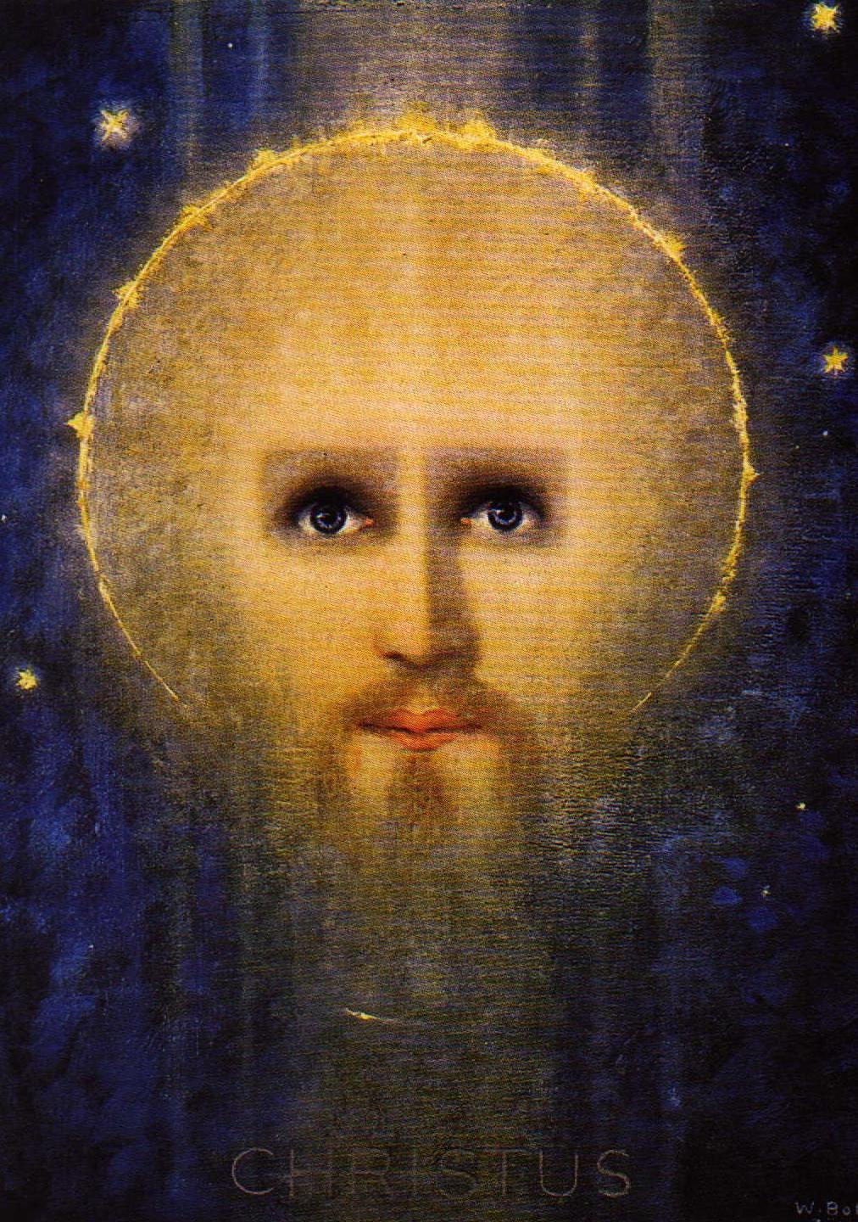
Laut Rudolf Steiner betrifft der Christus-Impuls den gesamten Erdenkörper, so daß sich dadurch die Erde in einem künftigen feinstofflichen, kosmischen Entwicklungsstadium, dem Jupiterstadium, wieder mit der Sonne vereinigen kann.
Rudolf Steiner hat ebenfalls gesehen, daß Jesus in unsren Zeiten in stärkerem Maße seine Herrschaft über das Karma-Gesetz anwenden würde und er sich außerdem in unserer Zeit im Ätherleib, also ein relativ verdichteter Geistkörper, in die Erdensphäre begeben werde und man ihn mit dem geistigen Auge sehen könne. (Vielleicht bittet der Leser mal darum, daß ihm dieses Erleben zuteil wird.)

Was ist die Erlösung durch Jesus und die Auswirkung seiner Kreuzigung?
Das möchte ich hier noch einmal zusammenfassen:
1. Er öffnet für die gefallenen und im Kosmos abgesonderten Geister einen Weg zurück in die himmlischen Welten.
2. Er schafft einen neuen Himmel, bei Jakob Lorber der Liebehimmel genannt
3. Die jenseitigen Sphären, die Astralbereiche, werden zu Reinigungssphären. Man kann also seinen Weg zu Gott im Jenseits fortsetzen. Man muß sich also nicht mehr unbedingt wiederverkörpern, sondern nur wenn man das selbst will (als Geistwesen).
4. Eine Degeneration der Menschen zu Tieren ist verhindert durch den sog. Erlöserfunken.
5. Die geistige Kraft Jesu durchdringt den ganzen Erdenkörper, so daß die Erde sich wieder ins Feinstoffliche zurückentwickeln kann.
6. Das strenge Gesetz von Ursache und Wirkung, Schuld und Sühne wird durch Jesus gemäßigt, das heißt, man muß nicht mehr alles selbst erdulden, was man verursacht hat, sondern nur noch einen Teil, das aber nur, wenn man einsieht, daß man gefehlt hat und sich anstrengt, es besser zu machen.
7. Über den Gottesfunken gebiert sich Gott selbst in den Menschen ein und durch die Geistestaufe, die die Jünger Jesu damals durch Handauflegen vollzogen, werden die geistigen Bande um diesen Gottesfunken gesprengt, und dieser fängt an, im Menschen zu strahlen (diese sog. Eingeburt darf nicht mit der vollen Wiedergeburt verwechselt werden, wie das in manchen Gemeinden geschieht).
Zum Thema alleinseligmachende Kirche sagt Jesus in den Lorberschriften die bedeutungsvollen Worte:
"... eure Seele, deren Herz (der Gottesfunke) meine Wohnstätte ist, ist die allein wahre Kirche auf der Erde. In ihr ist ewiges Leben, und sie (die Kirche im Inneren, d. Verf.) ist die alleinseligmachende." (J. Lorber, Haushaltung Gottes, Band 1, Kap. 4, Vers 9)
[HGt.01_046,21] ...Und Ich werde ... kommen innerlich zu jedem, der nach Mir in seinem Herzen ein wahres, ernstliches Verlangen tragen wird, und werde da sein ein Leiter dessen, der voll Liebe sich wird gläubig von Mir ziehen lassen zum ewigen Leben.

